**Quiz A C++**

En este quiz vamos a ir mirando que conceptos los estudiantes han ido captando y cuales se deben reforzar.

Como entregar este quiz, el estudiante subirá su examen a GitHub y antes de entregar sustentara el examen al profesor para colocar su respectiva nota.

Si no funciona correctamente algún punto este se califica con cero.

Si el punto funciona correctamente se coloca 1 o si son mas de 5 preguntas cada punto **no** valdrá 1

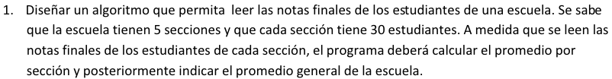

2.

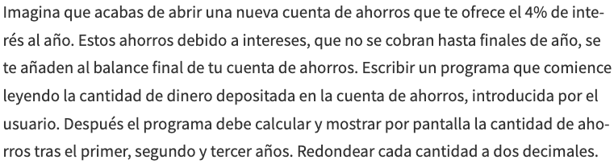

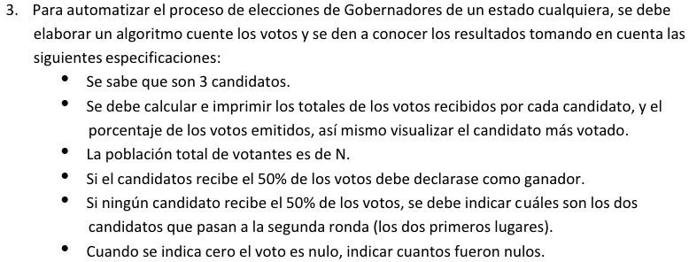

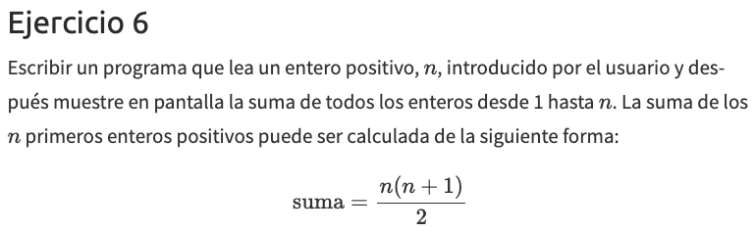

Crea un programa que sea capaz de transformar texto natural a código morse y viceversa. Debe detectar automáticamente de qué tipo se trata y realizarla conversión. En morse se soporta raya "—", punto ".", un espacio " " entre letras o símbolos y dos espacios entre palabras " ". El alfabeto morse soportado será el mostrado en https://es.wikipedia.org/wiki/Código_morse.